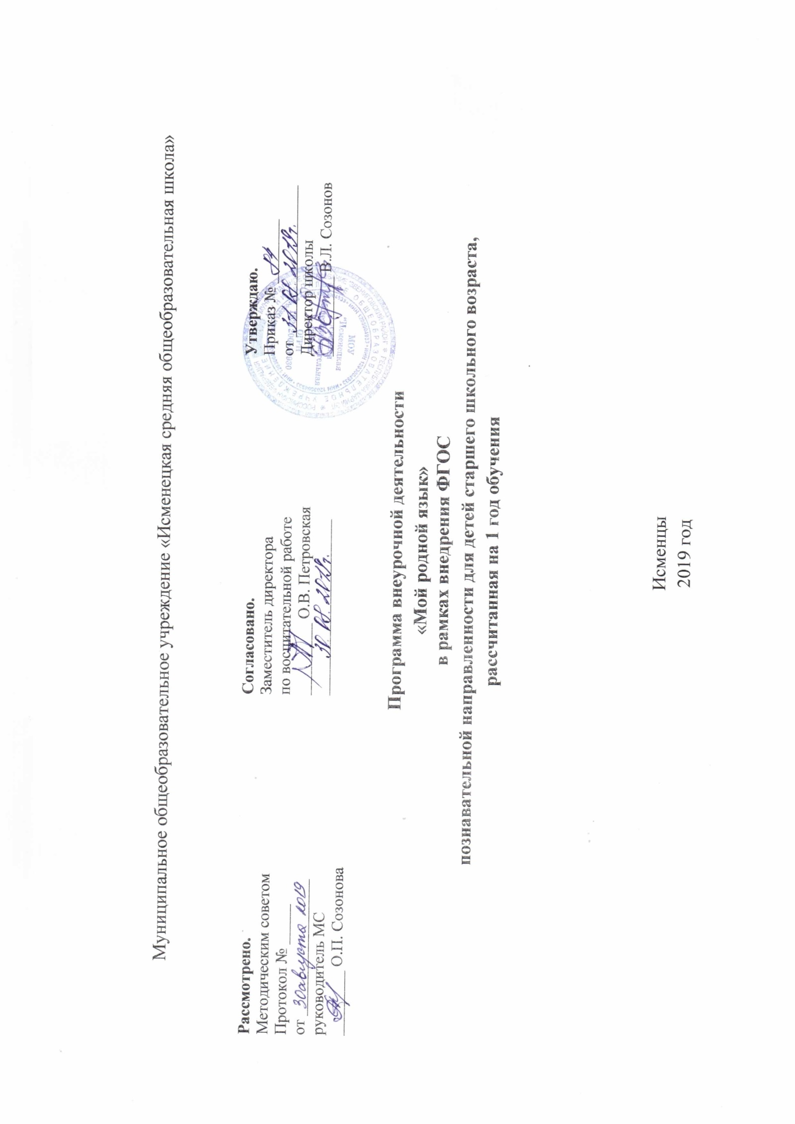

П о я с н и т е л ь н а я з а п и с к а
Актуальность программы определена тем, что школьники должны иметь мотивацию к обучению родного (марийского) языка, стремиться развивать свои интеллектуальные возможности. Программа занятий кружка предусматривает отработку наиболее сложных случаев в орфографии и пунктуации, приводящих к наибольшему количеству ошибок, с учётом специфики контрольных измерительных материалов демоверсий 2019- 2020 года для успешной сдачи ОГЭ по родному (марийскому) языку. Программа предусматривает также и обучение конструированию текста типа рассуждения на основе исходного текста, развитие умения понимать и интерпретировать прочитанный текст, создавать своё высказывание, уточняя тему и основную мысль, формулировать проблему, выстраивать композицию, отбирать языковые средства с учётом стиля и типа речи. Умения и навыки, приобретённые в ходе изучения данного курса, направлены на выполнение всех заданий ОГЭ, в том числе и задания повышенного уровня сложности.
Изучение родного языка - это погружение в мир изучаемого предмета на месте, дает развить в ребенке элемент самостоятельности, формирует навыки взаимоотношений с взрослыми и со сверстниками. Она способствует духовному развитию ребенка.
Данная работа должна развить личность обучающихся через прочное усвоение определенных норм грамотной речи, расширяя кругозор детей, развивая образное мышление, творческое отношение к родному языку.
На занятиях организуется активное обучение, формируются исследовательские навыки при сознательном восприятии учебного материала в интересной форме. Обучающиеся на занятиях получают знания и умения посредством активной заинтересованности и творческой деятельности.
Программа разработана на основе УМК З.В.Учаева, Н.В.Кузнецовой, В.В. Кузнецова, изд-во ГБОУ ДПО (ПК) С «Марийский институт образования» 2013г. «Марий йылме дене тӱҥ школлан программе 5-9 класс».
Цель программы:
-повышение уровня подготовленности обучающихся к предстоящей итоговой аттестации в 9 классе по марийскому языку.
-совершенствование навыков письменной речи обучающихся, умения ими выполнять комплексный лингвистический анализ текста.
Основные задачи программы:
Обучающие:
-обучение лингвистическому анализу текста;
-обучение умению свободно пользоваться языком во всех сферах общественной жизни.
Развивающие:
-развивать у обучающихся научно – лингвистическое мировоззрение, вооружая их основами знаний о родном языке;
-развивать представление об языковом и эстетическом идеале, т.е. представление о прекрасном в языке и речи;
-развивать логическое мышление;
-развивать навыки самостоятельной работы с книгой, со словарями разных видов.
Воспитательные:
-воспитывать нравственное поведение средствами языка;
-воспитывать умение разбираться в языковых понятиях;
-воспитывать любовь к марийскому языку;
-воспитывать умение приспособиться к меняющимся требованиям общества;
-воспитывать способность сохранения индивидуальности ребенка.
Организация работы по программе
-практическое освоение выполнением работ по анализу текста, использование знаний в выполнении тестовых заданий экзаменационной работы.
В данной программе даны три раздела:
- Работа над лексикой (значением и происхождением слов).
- Работа над орфоэпией (правильным произношением и ударением).
- Обучение правильному употреблению и написанию слов.
Материал каждого раздела рассредоточен по всему занятию. Это позволяет учителю чередовать работу над всеми сторонами речи, что способствует достижению поставленных целей и задач.
Высокая эффективность методов, средств и форм обучения обосновывается следующими доводами:
- Соблюдаются основные дидактические принципы обучения: сознательность, доступность, наглядность, занимательность изучаемого материала;
- Тексты разнообразны по содержанию, безупречны в языковом отношении;
- Занятия способствуют повышению желания у обучающихся читать художественную литературу, что особенно актуально в наше время;
- Они способствуют воспитанию любви к родному марийскому языку.
Решению этой задачи служат:
- Многообразие видов и форм работ по языковому материалу;
- Работа со словарями разных видов;
- Обучение умению находить ответы на вопросы;
- Анализировать слово, предложение, текст.
Формы работы: словесная и письменная.
Учебная программа кружкового занятия по марийскому языку «Мой родной язык» ориентирована на обучающихся 9 классов. Программа рассчитана на один год.
Количество часов в неделю – 1, в год – 34.
Ожидаемые результаты:
-более совершенная письменная речь учащихся;
-успешная сдача экзамена по марийскому языку;
-углубленные знания по темам курса «Лексика», «Фразеология», «Синтаксис и пунктуация»;
-умение пользоваться различными видами словарей;
-точно, правильно, логично и выразительно излагать свою точку зрения по поставленной проблеме.
На кружке «Мой родной язык» обучающиеся должны овладеть следующими знаниями, умениями и навыками:
♦ уметь работать над словарями и справочной литературой;
♦ уметь систематизировать полученные знания;
♦ уметь применять на практике теоретические знания;
♦ приобретать навыки культуры общения;
♦ обогащение словарного запаса и грамматического строя речи;
♦ развитие логического мышления, самостоятельности.

Учебно-тематический план дополнительной образовательной программы
«Мой родной язык»
№ п/п | Тема занятия | Кол-во  часов | Цели
 | «Шочмо йылме - мыйын йолташем». | 1 | Показать богатство родного языка.  Прививать любовь к нему.
 | Значение слов. К истокам слова. | 2 | Уметь различать разные значения одного и того же слова. Сформировать у обучающихся лексические понятия.
 | Учимся говорить литературно. | 2 | Повышать культуру речи обучающихся. Научить детей выбирать точное, наиболее подходящее слово для выражения своей мысли.
 | К истокам слова. Словообразование. | 2 | Уметь пользовать словарем. Уметь правильно угадывать слова и их значения.
 | Работа над текстом. | 2 | Развивать умение работать со словами, над их значением, произношением, словоупотреблением.
 | Значение слова. Антонимы. | 1 | Познакомить со значением общеупотребительных слов. Развиватьорфографическуюзоркость.
 | Почему мы так называем? | 1 | Научить правильно употреблять историко-этимологические названия.
 | К истокам слова. Значение слова. Омонимы. | 2 | Уметь устранить однообразное употребление слов в речи.
 | К истокам слова. Значение словосочетания. | 2 | Дать прочные знания о языке. Включать слова и формы слов в активную речь обучающихся.
 | К истокам слова. Образные слова и выражения. | 2 | Повысить познавательную деятельность обучающихся.
 | Сила слова беспредельна. | 1 | Формировать навык правильного написания и произношения слов. Пробуждать у детей интерес родному языку, к слову.
 | Газеты «Кугарня» и «Марий Эл». | 2 | Воспитывать уважение и интерес к марийской периодике для детей.
 | Почему мы так говорим? | 1 | Развивать умение работать со словом. Работать над значением, произношением, словоупотреблением.
 | Обсудим топонмику. | 1 | Развивать речь обучающихся, умение строить связное, логическое и аргументированное высказывание на заданную тему; способность проявлению интереса к словам и словарям.
 | Фразеологизмы.  Фразеологические обороты. | 2 | Расширять словарный запас слов обучающихся.  Научить различать фразеологизмы.
 | Происхождение слов. Значение слов. | 2 | Уметь различать значение одного и того же слова в контексте.
 | Самоцветы в слове. | 2 | Привить любовь к поэтическому слову; отработать навыки этимологического, лексического, словообразовательного анализа.
 | Учимся грамотно писать. | 2 | Работать над этимологией общеупотребительных слов.
 | Журнал «Марий сандалык» и «Ончыко» | 1 | Научить самих обучающихся писать рассказы и стихи. Воспитание культуры речи.
 | «Мый шкак возем». | 2 | Формировать навык правильного написания и произношения слов.
 | Заключительное занятие. | 1 | Воспитывать любовь к родному языку, красиво и грамотно строить свою речь.

Содержание и методическое обеспечение дополнительной образовательной программы «Мой родной язык»
№ | Тема | Содержание занятий | Метод работы | Часы | Дата
 | «Шочмо йылме – мыйын йолташем» | Изучение родного языка. Мой язык общения. | Беседа. | 1
 | К истокам слова. Значение слов. | Однозначные и многозначные слова. Работа над текстом. | Практическая работа | 2
 | Учимся говорить и писать литературно. | Чтение и анализ прочитанного произведения. | Устная и практическая работа | 2
 | К истокам слова. Словообразование. | Составление текстов на марийском языке. | Практическая работа | 2
 | Работа над текстом. | Составление текста. Проверка правописания слов по словарю. | Практическая работа | 2
 | К истокам слова. Значение слова. Антонимы. | Работа над текстом. Нахождение в тексте слов- антонимов. | Практическая работа | 1
 | Почему мы так называем? | Топонимика Исменецкого поселения. Изучение названий наших деревень. | Практическая работа | 1
 | К истокам слова. Значение слова. Омонимы. | Работа над текстом.  Нахождение омонимов в тексте. | Практическая работа | 2
 | К истокам слова. Значение словосочетания. | Как правильно находить слово. Работа над текстом. | Практическая работа | 2
 | К истокам слова. Образные слова и выражения. | Фразеологические обороты, что они обозначают? | Устная работа | 2
 | Сила слова беспредельна. | Работа над текстом. Сочинение рассказа о родных местах. Проверка слов по словарю. | Практическая работа | 1
 | Газеты «Кугарня» и «Марий Эл». | Изучение и чтение газет. | Устная работа | 2
 | Почему мы так говорим? | Работа над диалектными словами. Волжский говор. | Устная работа | 2
 | Что такое топонимика?  Обсудим топонимику. | Изучение названия населенных пунктов Звениговского района в алфавитном порядке. | Устная работа | 1
 | Фразеологизмы. Фразеологические обороты. | Использование фразеологических оборотов в речи. | Устная работа | 2
 | Происхождение слов. Значение слов. | Работа над словарным запасом обучающихся с последующим анализом текста. | Практическая устная работа | 2
 | Самоцветы в слове. | Чтение и анализ поэтических произведений марийских поэтов (С.Чавайн, О.Ипай). | Устная работа | 1
 | Учимся грамотно писать. | Чтение текста с последующим письменным анализом. | Практическая работа | 2
 | Журналы «Марий сандалык» и «Ончыко». | Изучение и чтение марийских журналов. | Беседа | 1
 | «Мый шкак шонен возем». | «Мый ончыкылык илышым кузе ужам». Сочинение на фантастическую тему. | Практическая работа | 2
 | Заключительное занятие. | Подведение итогов. Знакомство с новинками словарей. | Беседа | 1
 |  |  | Итого: 34 часа

Список литературы:
- О.А.Сергеев «Мут ышталтмаш», Йошкао-Ола. 1995 ий.
- П.А.Апакаев «Мут туныкта», Йошкар-Ола . 1979 ий.
- П.Е.Емельянов «Марий йылме кружок», Йошкар-Ола. 2006 ий.
- Л.П.Васикова «Кызытс емарий йылме», Йошкар-Ола. 1987 ий.
- Л.И.Барцева «Кызытсе марий йылме. Лексикологий», Йошкар-Ола. 2005 ий.
- И.А.Михеева, Н.Л.Михеев «Шочмо йылме–калыкын поянлыкше», Йошкар-Ола 2007ий.
- Е.Н.Мустаев «Мутын куатше, сöрастарыме вийже», Йошкар-Ола.1978 ий.
- Г.И.Лаврентьев «Состав слова и словообразование в современном марийском языке», Йошкар-Ола.1984 ий.
- Е.Н.Мустаев «Словарь синонимов марийского языка», Йошкар-Ола. 2000 ий.
- «Марий орфографий мутер», Йошкар-Ола. 2011 ий.
- Е.Н.Мустаев «Устанлудаш да ойлаштуктымо паша», Йошкар-Ола .1982 ий.
- Е.Н.Мустаев «Сылнымут текстым лончылымаш», Йошкар-Ола. 2007ий.
- В.В.Кузнецов, Н.В.Кузнецова «Йылме лывыртыме паша. 5-6 класс», Йошкар-Ола. 2002 ий.
- Сылнымут литератур.
- Журналы «Марий Сандалык» и «Ончыко», Газеты «Кугарня» и «МарийЭл»

